

**QUALIDADE DE SOFTWARE**

Nome completo

Tamara Nunes Batista

Análise de Qualidade

Natal - RN

2024

# RESUMO

Este projeto tem como objetivo analisar a qualidade do Apple Watch SE analisando seu desempenho, design, bateria e funcionalidades. O que podemos ressaltar é que o Apple Watch Se oferece um bom custo-benefício com um sistema operacional intuitivo e diversas funcionalidades para o dia a dia. Embora identificadas algumas limitações em relação a tela. Conclui-se que o Apple Watch SE é uma opção viável para quem deseja um smartwach da Apple com um preço acessível.

# SUMÁRIO

1. RESUMO 2
2. SUMÁRIO 3
3. INTRODUÇÃO 3
4. O PROJETO 4
   1. Detalhes do produto ou serviço 5
   2. Tabela de Análise 5
   3. Relatório 8
   4. Evidências 8
   5. Onde encontrar 10
5. CONCLUSÃO 10
6. REFERÊNCIAS BIBLIOGRÁFICAS 10

# INTRODUÇÃO

O Apple Watch SE, foi e ainda é uma das opções mais acessíveis para aqueles que desejam ter a experiência de um smartwatch da marca Apple. Com um design elegante e com funcionalidades essenciais, o Apple Watch SE é uma alternativa interessante para quem busca algo versátil e fácil de usar.

Este projeto tem como Objetivo analisar a qualidade e funcionalidades do dispositivo. Espere-se que os resultados desta análise contribuam para uma melhor compreensão do produto.

# O PROJETO

Este projeto tem como objetivo analisar as funcionalidades e desempenho do Apple Watch SE, através de pesquisas e testes práticos. Os resultados indicam que este smartwatch se destaca como uma versão acessível e eficiente para quem busca um smartwatch com funcionalidades básicas e também monitoramento de atividades físicas.

## Detalhes do produto ou serviço

|  |  |
| --- | --- |
| **Nome do produto ou serviço:** | **Apple Watch SE** |
| **Fabricante:** | **Apple** |
| **Tempo de uso:** | **4 anos** |
| **Outros detalhes relevantes sobre o produto:** | **Resistente a água ate 50 metros.** |

## Tabela de Análise

|  |  |  |
| --- | --- | --- |
| **Característica** | **Sua percepção** | **Referência da evidência [caso tenha]** |
| **Usabilidade:** | O Apple Watch SE é um smartwatch acessível e funcional, perfeito para o dia a dia, possui uma variedade de funções que ajudam diariamente. Alem da capacidade de se conectar com outros dispositivos da Apple, podemos contar apps sobre saúde e atividades física, é capaz de monitorar a frequência cardíaca e até mesmo o sono. Também podemos controlar chamadas, mensagens e músicas diretamente pelo smartwatch. |  |
| **Matéria prima:** | O Apple Watch SE conta com uma tela OLED de 1,78 polegadas e acabamento em alumínio. |  |
| **Performance:** | O Apple Watch SE roda com o processador Apple S5, sendo mais rápido que o Apple Watch Serie 3. O Watch SE na versão com acesso a rede de telefonia pode operar de forma independente. A autonomia da bateria já deixa um pouco a desejar, depois de um período a durabilidade passa um pouco mais de 12 horas. |  |
| **Design:** | O Apple Watch SE oferece um acabamento em alumínio e pode ser encontrado em dois tamanhos 40 mm e 44 mm. Nos dois casos, é possível trocar a pulseira e alem de ser resistente a agua de ate 50 metros. |  |
| **Investimento:** | O Apple Watch SE é uma excelente opção para quem busca um smartwatch da Apple com um preço mais acessível, mas que não abre mão de funcionalidades do dia a dia como monitorar atividades físicas, notificações e apps. O preco gira em torno de R$ 3.600,00 dependendo das configurações. |  |

## Relatório

O Apple Watch SE representa uma opção de custo benefícios para quem deseja um smartwatch com funcionalidades essenciais. Com design elegante e tela retina, o dispositivo oferece um bom desempenho. Seus sensors permitem monitorar a frequência cardíaca e acompanhar atividades físicas. A integração com outros dispositivos é perfeita, permitindo receber chamadas, notificações, controlar músicas e realizar pagamentos via aproximação. Embora seja um modelo mais antigo, ainda é uma excelente escola para quem busca um aparelho versátil, fácil de usar com o bom custo benefício.

## Evidências

Imagem 1: Design do Apple Watch SE

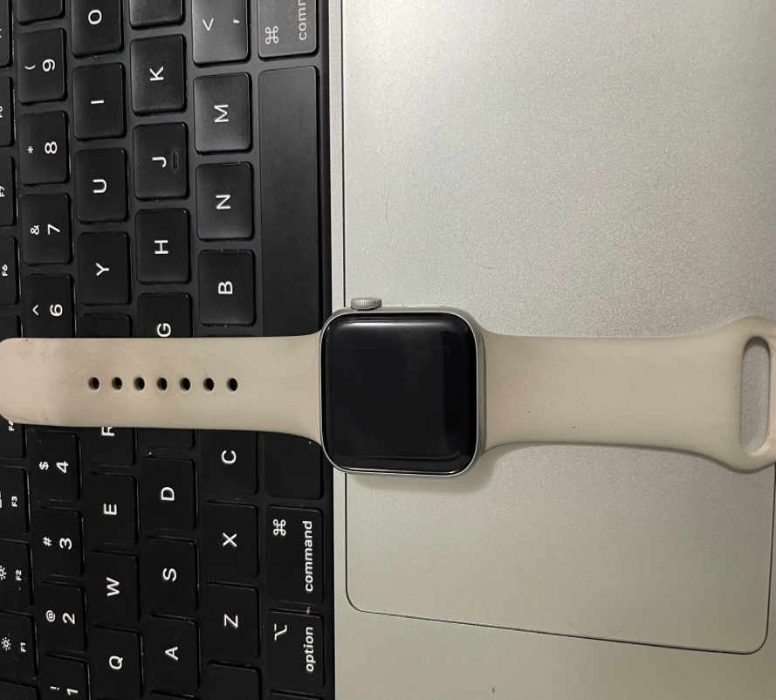

Imagem 2: Apps

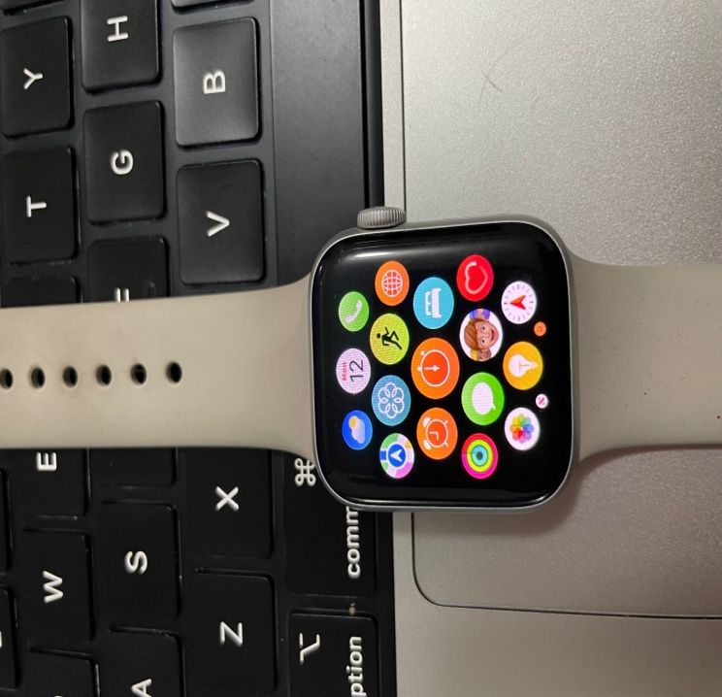

## Onde encontrar

O Apple Watch esta disponível em diversas lojas físicas e online. Aqui algumas opções:

Apple Store: <https://www.apple.com/br-smb/shop/buy-watch/apple-watch-se>

Americanas: <https://www.americanas.com.br/busca/apple-watch-se>

## CONCLUSÃO

A experiência com este projeto foi enriquecedora, proporcionando um crescimento em minha capacidade de pesquisa. Acredito que seja umas das habilidades para minha carreira, como a capacidade de analisar dados.

# REFERÊNCIAS BIBLIOGRÁFICAS

Seguir regras ABNT